**Índice**

**¿Qué es JS?** 1

**Variables, tipos y operadores** 1

**Estructura de programación** 1

**Funciones** 1

**Estructuras de datos** 1

**Objetos** 1

**Excepciones** 1

**Programación Asincrona** 1

**JS en el navegador** 1

**DOM (Document Object Model** 1

**Eventos** 1

**Consumo de APIs** 1

**Librerías y paquetes de JS** 1

**Práctica de JS** 1

# **¿Qué es JS?**

Introducción a Programación con JS

# **Variables, tipos y operadores**

# **Estructura de programación**

# **Funciones**

Funciones y Excepciones

# **Estructuras de datos**

# **Objetos**

# **Excepciones**

# **Programación Asincrona**

# **JS en el navegador**

JS en el navegador (DOM)

# **DOM (Document Object Model**

# **Eventos**

# **Consumo de APIs**

# **Librerías y paquetes de JS**

Pokedex

# **Práctica de JS**

Para esta práctica tuvieron que haber visto el live del viernes ¡Donde hicimos el pokedex! [Link de live](https://web.microsoftstream.com/video/71be733f-2b72-4c9f-8712-83fc981a8b84) ustedes seguirán con ese proyecto para tener cada quien el suyo con las siguientes características.

* Maquetación del sitio con HTML
* Diseño con CSS para que parezca un pokedex la página, aquí les dejo una imágen de uno, pero pueden volar su creatividad a como gusten.
* [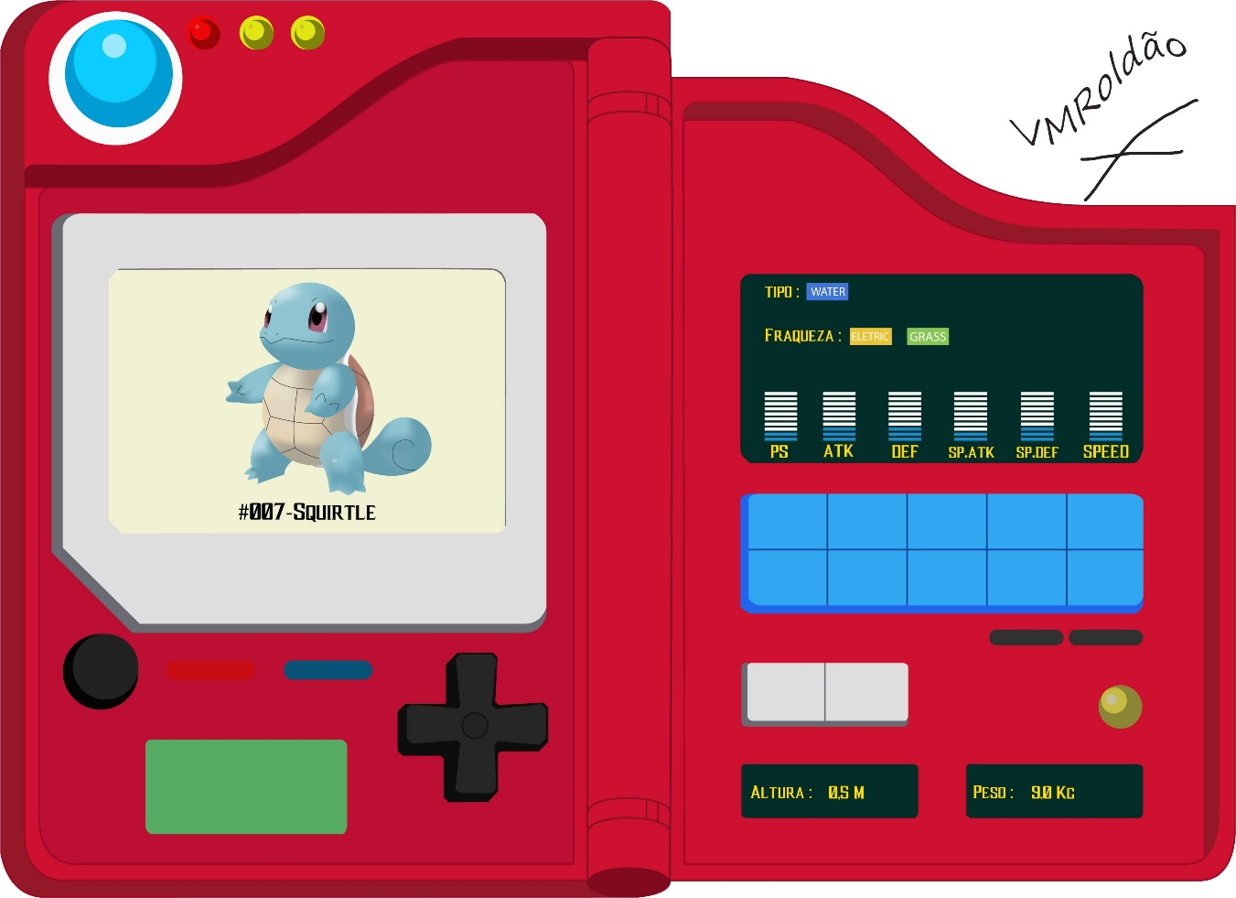](https://github.com/Launch-X-Latam/MisionFrontEnd/blob/main/04%20-%20JS/images/pokedex.jpg)
* Tener un input de entrada, donde se meta el nombre del pokemón a buscar.
* Tomar ese input e ir a consultar el API de [pokeapi](https://pokeapi.co/)
* mostrar en pantalla los siguientes datos del pokemón ingresado:
  + Nombre
  + Imágen
  + Tipo de pokemón
  + Estadísticas
  + Movimientos

Bonus:

* Bonus si tu página es responsive y se puede ver en celulares
* Bonus de despliegue de tu pokedex
* Bonus de uso de otras rutas como búsqueda por número de pokemón o mostrar un rango de pokemóns

Pueden usar los conocimientos vistos o usar diferentes herramientas que conozcan o que investiguen como las librerías de diseño o librerías de JS sin problemas.

Aquí les dejo el código de pokedex que estuvimos haciendo el día del live [Link de código](https://github.com/Launch-X-Latam/MisionFrontEnd/blob/main/04%20-%20JS/programas/4.-pokedex.js)